Verslag themadag WHD, 19 maart 2026: Trombocyten
Presentatie over trombocytopathie & trombocyopenie , Michaël Lukens KC, UMCG
Trombocyten:
-Kernloze celfragmenten
-Aantal 150-400 x 10e9/l
Turnover 10%/dag
Leven 9-12 dagen
Hoe vaak komen aangeboren afwijkingen van de bloedplaatjes ongeveer voor:
Alle aangeboren plaatjes afwijkingen 3 op 1000 (0.3%)
Glanzmann 1 op 1.000.000
Bernard Soulier <1 op 1.000.000
Trombocyten kunnen via impedantie gemeten worden. Gemeten wordt o.a. de MPV (8-12 fl) en de Platelet large cell ratio P-LCR(15-35%)
De MPV is verhoogd bij erfelijke trombocytopathie/penie. Verhoogde waarden van de P-LCR worden gevonden bij: trombocyten aggregaten, sterk microcytaire erythrocyten en grote trombocyten.
Impedantie meting heeft echter als nadeel dat er onderscheid gemaakt wordt tussen de cellen op basis van het volume en er kan onvoldoende onderscheid gemaakt worden tussen macrotrombocyten, microcytaire ery’s en celfragmenten. Bloedplaatjes kunnen echter ook optisch gemeten worden. Dit gebeurd door aankleuring van het RNA met fluorescente labels. De scheiding vindt plaats op basis van RNA kleuring en grote van de cel.
Casus 1 Twee broers van consanguine ouders
Trombopenie (30-80 x10e9/l)
Herhaalde infecties
Hepatosplenomegalie
Vervezeling van het beenmerg
Milde bloedingsneiging
Blijkt Gray platelet syndrome (abnormale grote en lege trombo’s door een deficiënt in alfa-granule)
Plaatjesfunctie testen
Vroeger gebruikte men de bloedingstijd om de functie van bloedplaatjes te meten maar omdat dit een ongevoelige methode was is er overgegaan op de PFA meter: het principe hiervan is onder hoge flow meten van trombocyten adhesie en aggregatie. De tijd die het kost om een trombocytenplug te vormen die een opening sluit is een indicatie van de bloedplaatjes functie en wordt weergegeven als Closure time (in sec).
LTA (light transmission aggregometry)
Wordt gebuikt om onderzoek te doen naar verschillende aandoeningen in de primaire hemostase zoals Bernard Soulier. Glanzmann e.d.
Casus 2 Meisje van 15 met hevig menstrueel bloedverlies
Leuko 5.5 Hb 7.4 TA 83 grote trombocyten aanwezig in diff
Alle agonisten reageren normaal bij de LTA behalve de de hoge en lage Ristocetine. Daar is geen aggregatie
.Past bij Bernard Soulier Syndroom (GP1B receptor ontbreekt)
Tegenwoordig wordt er ook veel gewerkt met flow cytometrie
Er wordt gebruik gemaakt van antilichamen met een fluorescent label. Er kunnen 20-40 markers in 1 buis.
Voordelen hiervan zijn o.a.:
Minimaal sample volume (5 ul bloed is al voldoende) en gevoelig bij trombocytopenie.
Geen voorbewerking voor stimulatie
Interactie met andere cellen en plasma eiwitten
Bevestiging van afwijkingen bij aggregaties
Richting gevend voor defect
Casus 3 man 39 jaar met verhoogde bloedingsneiging
Bekend met allerlei bloedingen zoals neus en slokdarmbloedingen.
PT en APTT zijn normaal. PFA is sterk verlengd.
LTA alleen aggregatie met Ristocetine agonist: Glanzmann trombobasthenie (GpIIb/IIIa complex ontbreekt)
Casus 4 jongen 8 jaar, makkelijk hematomen en nabloeding bij tandarts
LTA: ADP reageert zwak en is reversibel. Blijkt storage pool disease (bloedplaatjes kunnen opslagkorrels niet goed opslaan of afgeven)
Diagnostiek van storage pool disease vindt plaats via:
Elektronen microscopie, serotonine, ATP release en FLOW cytometrie
Casus 5 jongen 13 jaar petechia en neusbloedingen
Moeder trombopenie tijdens zwangerschap, patiënt initieel neonatale trombopenie. Zusje vergelijkbaar beeld en diagnose.
Er is DNA onderzoek gedaan en er werd gevonden: Een familiaire macrotrombocytopenie veroorzaakt door een dubbele mutatie in CIS in het alpha-acitinine 1 gen (ACTN1)

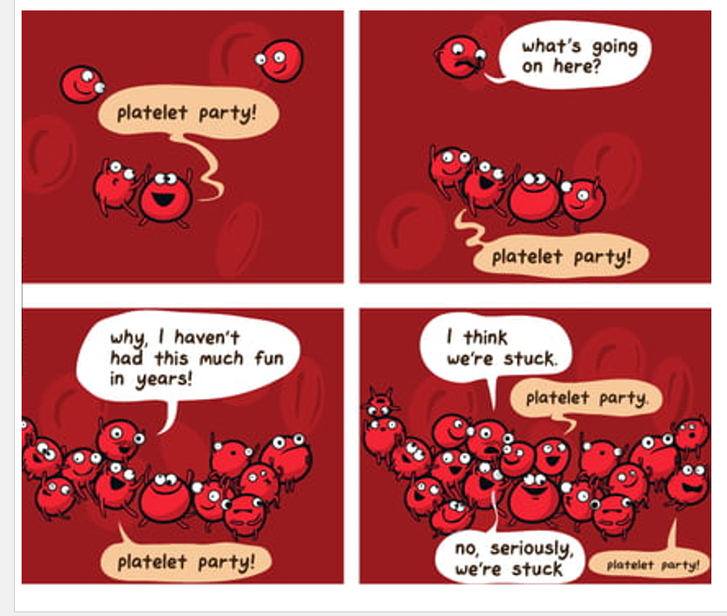
Presentatie External Quality Assessment Light-Transmission Aggregometry (LTA), Claudia van Rijn, ECAT Foundation
Er is een presentatie gegeven met algemene inleiding, klinisch aspect, pre-analytische variabelen en de opzet van een EQA programma voor LTA.
Er zijn verschillende soorten platelet function testen, zoals Whole Blood Aggregometry, Flow cytometry-based aggregometry, Platelet Function Analyser (PFA), Verify Now en LTA (ook wel beschouwd als de “Gouden Standaard”) .
LTA meet de directe functie van de bloedplaatjes waarbij meerdere routes getest kunnen worden, met specifiek onderscheidende patronen. De LTA test heeft een goede correlatie met de kliniek en wordt aanbevolen door de SSC-ISTH.
Klinische aspecten waarbij de LTA ingezet wordt: onverklaarbare bloedingsneiging, erfelijke trombocytopathie, verworven trombocytenfunctiestoornissen, Diagnose VWD type 2B, en pre-operatief bij verdenking plaatjesstoornis. Enkele verschillende ziektebeelden: Glanzmann thrombasthenie, Bernhard Soulier, Storage pool disease, receptor defecten, medicatie geïnduceerd, VWD type 2B etc.
De pre-analytische variabelen spelen een belangrijke rol voor een betrouwbare LTA uitslag. De bloedafname, verwerking van het plasma (plaatjesrijk en plaatjesarm) en de criteria gesteld aan het sample (niet hemolytisch, lipemisch en voldoende trombocyten >150x10⁹L) zijn hierbij van belang. Vanuit de SSC/ISTH is een richtlijn geschreven voor LTA standaardisatie. Met de implementatie van deze richtlijn is een publicatie geschreven om de harmonisatie van de LTA in Nederland in kaart te brengen*, **
*Recommendations for the standardization of light transmission aggregometry: a consensus of the working party from the platelet physiology subcommittee of SSC/ISTH. M. Cataneo et al. JTH 11: 1183-1189
**Harmonizing light transmission aggregometry in the Netherlands by implementation of the SSC-ISTH guideline. I.C.A. Munnix et al. Platelets, 2021: 32(4): 516-523
Verschillende factoren die van invloed zijn op de LTA bepaling zijn samengevat: pre-analyse, keuze agonisten, concentraties en interpretatie van de aggregaties.
In 2023/2024 is er op nationaal niveau een ECAT pilot studie gestart om nieuwe EQA controles te introduceren voor de LTA bepaling. De resultaten vanuit deze pilot zijn conform verwachting met lage between-laboratory CV’s (4-14%) en met lage within-laboratory Cv’s (2.0-7.1%). Op basis hiervan is een internationale pilot studie opgezet met vergelijkbare resultaten. Voor een complex en niet gestandaardiseerde bepaling met lokale donoren is dit een heel mooi resultaat. Op basis van de positieve pilot studies is de LTA module in de ECAT survey opgenomen. In 2025 is de eerste rondzending gestart.

Plaatjesfunctieanalyse: Bestaande technieken tot innovatieve ontwikkelingen. Nienke Meskes MUMC
Nadat de veel voorkomende plaatjesfunctietesten zijn benoemd (PFA, LTA, ATP release, Flowcytometrie), werden een 3-tal nieuwe technieken besproken. Het betreft: T-TAS, Anysis en Flowkamer.
T-Tas: Een nieuwe plaatjesfunctietest onder flow (shearstress: 1200/s, overeenkomstig Arteriële vaatwand). Twee cartridges beschikbaar: PL chip activeert met type 1 collageen en test de primaire hemostase. AR chip bevat type 1 collageen en tissue factor. Deze test zowel de primaire als secundaire hemostase. Daarnaast is een derde chip beschikbaar die primaire en secundaire hemostase meet in trombocytopenisch volbloed. Firma pretendeert dat testresultaat niet beïnvloed wordt door hematocriet.
Anysis: Bootst vasculair na. Het systeem gebruikt microfluidica om in vivo omstandigheden na te bootsen. De bloedmigratie wordt optisch gevolgd m.b.t. een camera en uitslag volgt binnen 4 minuten. De test detecteert plaatjesdysfunctie en beoordeelt de reactie op bloedplaatjesremmers.
Flowkamer (Maastricht model): Flowkamer die gecoat wordt met collageen en/of Tissuefactor en m.b.v. verschillende shearrates ingezet kan worden. Dit model geeft een betere in vivo situatie weer. Wel een tijdrovende test, zowel m.b.t. inzetten als verwerken van de resultaten.
De eerste resultaten worden besproken van een cohort patiënten verwezen naar MUMC voor analyse bloedingsneiging (N= 38). Waarbij T-tas en Anysis vergeleken is met de Platelet Function analyzer. PFA levert respectievelijk 75% en 78 % concordance op t.o.v. PFA ADP en PFA EPI. Anysis 65% en 41% t.o.v. PFA ADP en PFA EPI. Anysis en TTAS tonen matige overeenstemming t.o.v. conventionele plaatjesfunctietesten. De negatief voorspelende waarde is acceptabel. Minder betrouwbaar bij positieve screening. Dit maakt de testen geschikt als screeningstool voor plaatjesfunctietesten, maar is geen vervanging voor referentie diagnostiek.
De Maastricht Flowkamer werd getest in een cohort patiënten met de diagnose Bleeding disorder of unknown cause. Betreft voorlopig aantal 48 waarvan 96% vrouw met gemiddelde BATscore 10+-3 (hoog). Klassiek lab (vwf, factoren plaatjesfunctie m.b.v. LTA/aTP) bij iedereen normaal. 54% had 1 of meer afwijkingen in de flowkamer. Meeste flowkamer afwijkingen zijn gevonden in de platelet surface area coverage met collageen 1.
Als laatste werd gepresenteerd hoe de PFA presteert als screeningstool in de huisartsen patiëntenpopulatie, In huidige richtlijnen wordt bij vermoeden van een verhoogde bloedingsneiging enkel aPTT en PT en trombo aantal gemeten. In MUMC is PFA toegevoegd aan dit protocol. 304 patiënten geïncludeerd. 25% (n=81) heeft een afwijkende PFA. 36% van patiënten met afwijkende PFA is doorverwezen naar Hematoloog.. Van deze groep had 66% een bloedingsziekte. Uiteindelijk vinden we m.b.v. PFA in 6% van de patiënten een diagnose tov 0,6 % bij gebruik van het in de richtlijn beschreven pakket.

Presentatie Casussen uit de praktijk, Ivanka Bregman – van Egmond en Robbie de Jong,
Erasmus MC Rotterdam

Casus1 Syndroom van Noonan
Dit betreft een erfelijke aandoening met o.a. opvallende gezichtskenmerken, hartproblemen, korte lengte en vaak een verhoogde bloedingsneiging. Er is veel onderlinge variatie in klachten bij deze patiënten.
Patiënt 1: betreft een 62 jarige man met het syndroom van Noonan met diverse lichamelijke klachten en stollingsafwijkingen zoals een verlaagd factor XII en een trombocyotpathie.
In de onderstaande tabellen bevinden zich de afwijkende aggregatie patronen van deze patiënt
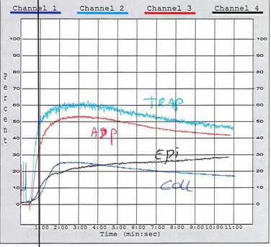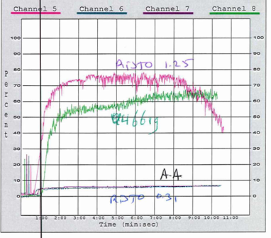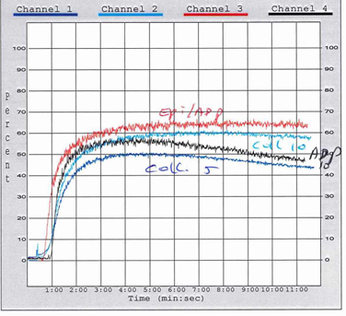
Casus 2: Trombocytopathie
Het betreft een 16 jarige patiënte met neusbloedingen en hevig menstrueel bloedverlies.
Er zijn geen afwijkingen in het bloedbeeld en de vWF parameters zijn ook niet afwijkend. Vervolgens zijn er aggregatie testen ingezet, zie onderstaande tabellen:
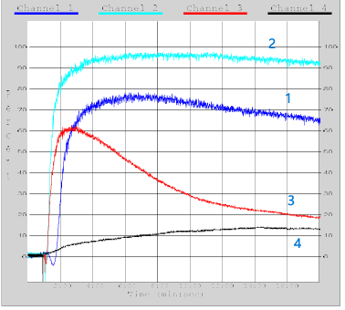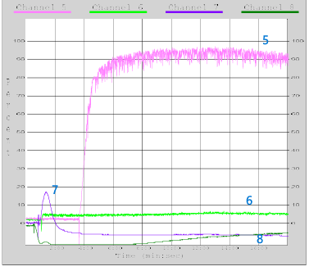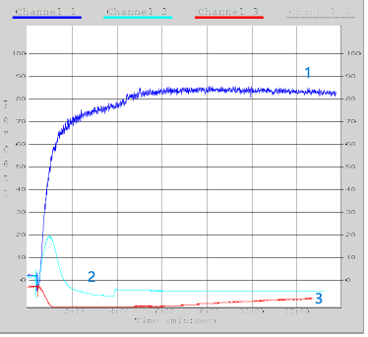
Ook hier zijn de aggregatie patronen afwijkend. Er wordt gedacht aan een TP-receptor stoornis omdat er geen aggregatie is met Arachidonzuur en U46619 (7 en 8)
Casus 3: 11q deletie (Jacobsen Syndroom)
Bij deze afwijking ontbreekt een stukje DNA dat belangrijk is voor de vorming van bloedplaatjes en de rijping van megakaryrocyten. Het gaat gepaard met o.a. groei achterstand, opvallende gezichtskenmerken, orgaanmisvormingen en stollingsafwijkingen zoals trombocytopathie.
Het betreft in deze casus een 13 jarige patiënt met o.a. een ontwikkelingsachterstand , VWD en trombocytopathie. De aggregatie patronen zijn ook bij deze aandoening afwijkend. Zie onderstaande tabellen:
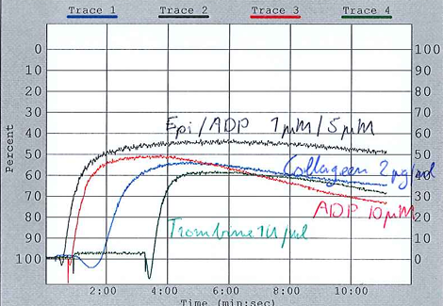
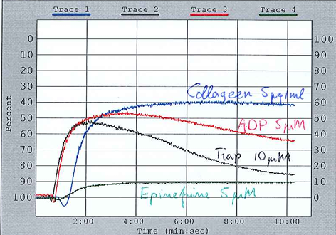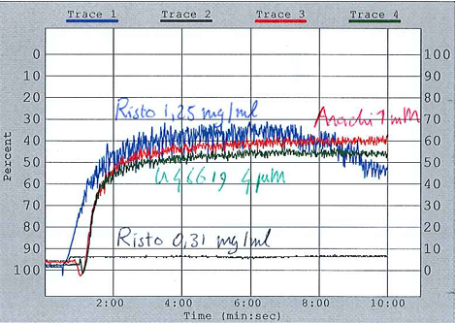
Patiënt 4
Het betreft een 32 jarige patiënt uit de Ivoorkust met een heterozygote sikkecelanemie die op de SEH komt vanwege een beet op de eigen tong. Het Hb is 1.4 en het trombocyten aantal is 206. Behalve een sterk verlengde PFA zijn alle stollingstesten zoals vWF normaal. Er worden ook hier aggregatie testen ingezet, zie onderstaande tabellen.
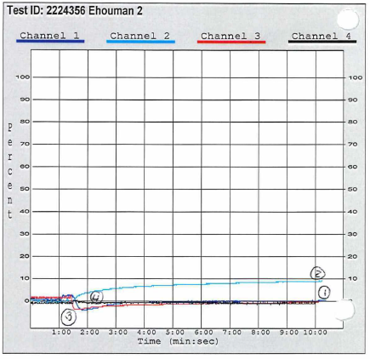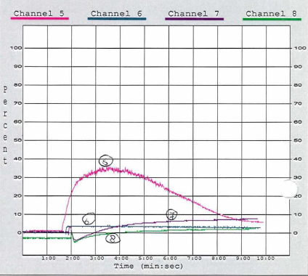
Er is alleen een normale aggregatie bij de Ristocetine agonisten(5 en 6) en dit patroon verwijst dan naar een Glanzmann trombastenie.
Verificatie aggregometer (LTA). Jeroen van Dijk, Jeroen Bosch Ziekenhuis.
Laboratorium Jeroen Bosch zkh heeft hun aggregometer APACT 4004 van Haemochrom Diagnostica vervangen door TA-8V van Stago . Hiervoor hebben zij een verificatie uitgevoerd in april 2025.

De aggregatiecurves zijn ip vergelijkbaar op beide apparaten, vandaar de keuze voor de TA-8V.
Door deze overstap naar TA-8V hebben zij nu ipv reagentia van 3 verschillende firma’s, reagens van 1 firma (Stago), want met name de arachidonzuur was lastig op te lossen, terwijl de AA van Stago gebruikersvriendelijker is en alle reagentia zijn IVDR proof.
De keuze van de reagentia en bijbehorende verdunningen is afgeleid van de SSC-ISTH Guideline, zie het pakket van antagonisten in het Jeroen Bosch zkh hieronder in de tabel:
Antagonist | concentratie
ADP | 2.0 µM
 | 5.0 µM
 | 10 µM
Ristocetine | 0.4 mg/ml
 | 0.6 mg/ml
 | 1.5 mg/ml
Arachidonzuur (AA) | 1.0 mM
Collageen | 2.0 µg/ml
 | 5.0 µg/ml
Resultaten verificatie:
Opvallend bij de metingen waren de verschillen in de verschillende meetkanalen met dezelfde concentratie antagonist. De maximale aggregatie verschilde in kanaal 6 en 8 van 60 tot 82 %, ook na een paar keer herhalen. Na contact met de firma Stago en her-kalibratie van de kanalen én er technisch geen afwijkingen werden gevonden in de aggregometer zelf, bleef dit beeld toch terugkeren. Uiteindelijk zijn de aggregatiecurves doorgestuurd naar het moederbedrijf van Stago in Frankrijk. Daarnaast was bij een bekende patiënt met een afwezige arachidonzuur (AA) curve op de APACT, een normale curve geregistreerd op de TA-8V. Ook mbv AA reagens van de verschillende firma’s bleef dit verschil aantoonbaar.
Omdat alles al was uitgesloten heeft de firma Stago tenslotte het 2e meetblok vervangen in de TA-8V en zijn de uitslagen vanaf dat moment juist en goed te interpreteren. Dit is ook bevestigd met de ECAT rondzending, waarbij de juiste uitslagen van de aggregaties zijn gemeten.

Casus familie met zeldzame trombocyten aggregatiestoornis, Caroline Klopper, Amsterdam UMC
Casus 1 : Vrouw 57 jaar:
- Verhoogde bloedingsneiging geduid op trombocytopathie, als kind snel hematomen, maar geen epistaxis (bloedneuzen). Bloedingen na ok (uterus/schildklier), maar niet na tandheelkundige ingrepen.
- Familie anamnese negatief voor bloedingsneiging
- Vwf waarden rond de 50%
- Spontane agregatie door trombocyten klontering (microscopisch) in plaatjes rijk plasma (PRP), dus in 1e instantie aggregatie testen niet mogelijk.

Test | uitslag | Ref waarden
Vwf act | 50 en 61 % | - 50%
Vwf ag | 60 en 68 % | - 50%
FVIII act | 66 en 68 % | - 50%
trombo | 409
Ht | 0.40
APTT | 28 sec | < 30 sec
PT | 10.7 sec | 8-11.9 sec
Tromb Aggregatie (LTA) | NTB | Trombo in PRP < 50x 10E9/l
PFA | Normale CT’s
ATP/ADP ratio | Normaal | < 2.0
Vervolgens een 2e bloedafname uitgevoerd in 37° C voorverwarmde citraatbuizen en gecentrifugeerd bij 37°C. Nu geen klontering (ook niet microscopisch) waarneembaar in het PRP en normaal aantal bloedplaatjes.
Wel een afwijkende trombocyten aggregatie, zie ook aggregatie patroon:
- Reversibele ADP (2.0 en 5.0 µM/L)
- Reversibele collageen (alleen bij 2.0 µg/ml, dus irreversibel bij 5.0 µg/ml)
- Rest allemaal irreversibel
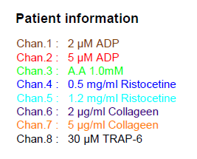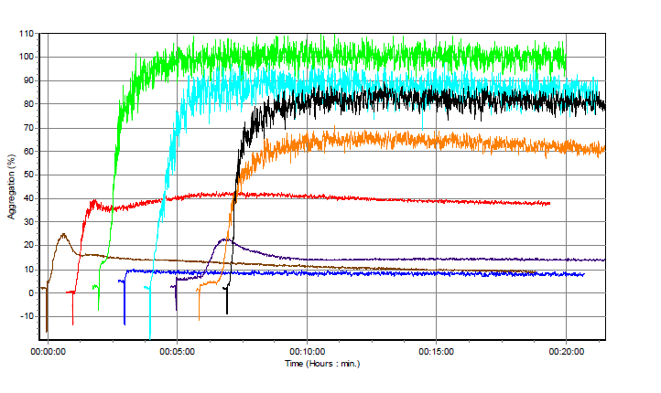
Genetisch onderzoek aangevraagd (nog geen resultaat teruggekregen)

Casus 2: Man 29 jaar, zoon van casus 1:
Door verwezen door bloedingsneiging moeder, zelf geen last, behalve hypochondroplasie in VG), vader niet in beeld.
- Laag/normale vwf waarden
- Ook aggregatie warm uitgevoerd: afwijkende ADP en collageen aggregatie, bijna zelfde patroon als moeder
- DDAVP test uitgevoerd ivm hoog-risico sporten (kite surfen en kickboksen) e goede reactie op DDAVP
- Meng aggregaties uitgevoerd (plaatjes donor/plasma patiënt en vice versa

Test | uitslag | Ref waarden
Vwf act | 53 en 69 % | - 50%
Vwf ag | 70 en 62 % | - 50%
FVIII act | 97 en 90 % | - 50%
trombo | 300
Ht | 0.45
APTT | 23 sec | < 30 sec
PT | 11 sec | 8-11.9 sec
Tromb Aggregatie (LTA) | afwijkend | Na warme afname
PFA | Normale CT’s
ATP/ADP ratio | Normaal | < 2.0
Wel een afwijkende trombocyten aggregatie, zie ook aggregatie patroon:
- Reversibele ADP (2.0 µM/L)
- Reversibele collageen (alleen bij 2.0 µg/ml)
- Rest allemaal irreversibel
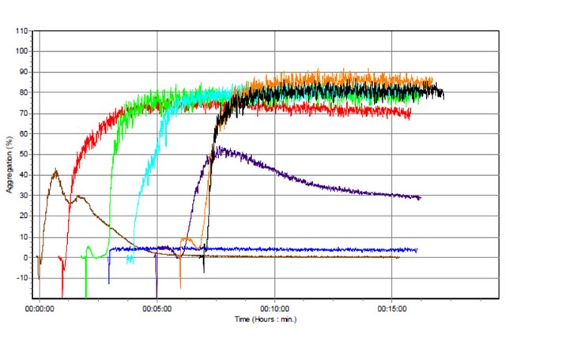
Meng aggregaties laten zien dat er iets in het plasma vd patiënt lijkt te zitten wat invloed heeft op de tromb. Aggregatie (aggregaties donor waren normaal):

Afbeelding 1 = PPP pat met PRP donor Afbeelding 2 = PRP pat met PPP donor
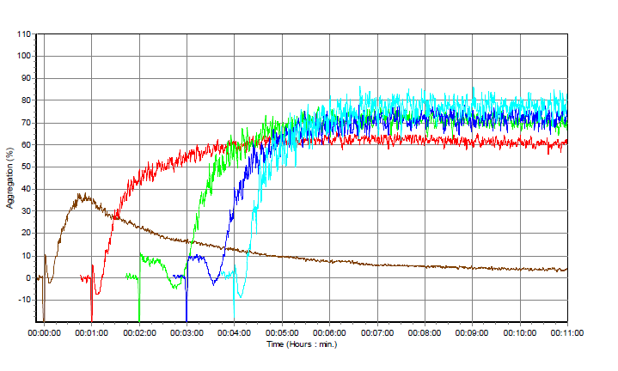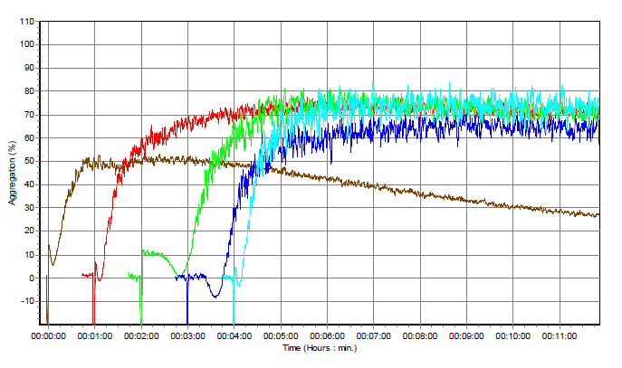

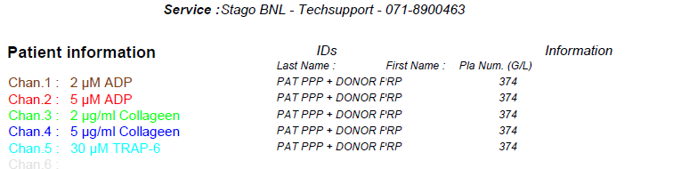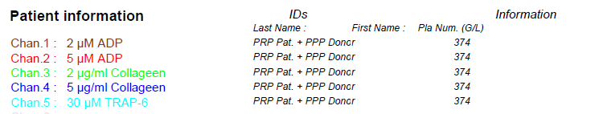

Casus 3: Vrouw 31 jaar, dochter van casus 1:
Doorverwezen wegens bloedingsneiging moeder, zelf geen klachten, behoudens zwangerschapshypertensie (2 kinderen)
Low VWD na screening, kinderen (nog) niet getest
Test | uitslag | Ref waarden
Vwf act | 39 % | - 50%
Vwf ag | 57 % | - 50%
FVIII act | 64 % | - 50%
trombo | 291
Ht | 0.42
APTT | 29 sec | < 30 sec
PT | 10.8 sec | 8-11.9 sec
Tromb Aggregatie (LTA) | normaal | Geen warme afname
PFA | Normale CT’s
ATP/ADP ratio | Normaal | < 2.0

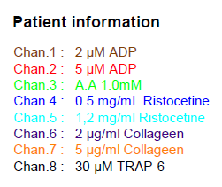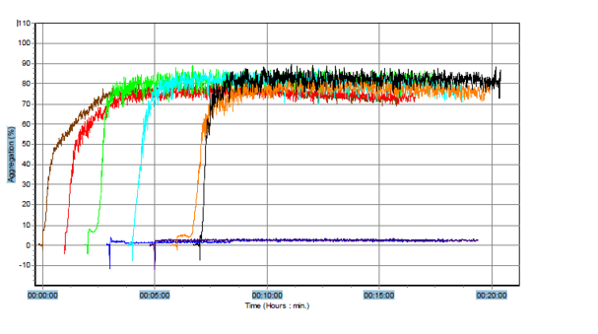
Uit de interactie met analisten, bleek zo’n geval ook in een ander UMC (Leiden?) te zijn gezien, maar dat wordt nog nagekeken.

Flowcytometrie, Evelien Verwoerd, Radboud UMC Nijmegen

De overstap naar een spectrale flowcytometer vormt een belangrijke nieuwe ontwikkeling binnen het Radboudumc. Deze overgang vraagt om een uitgebreide validatie, een vernieuwde samenstelling van het monoclonalenpanel en een uitbreiding van de gebruikte agonisten voor activatiemarkers. De introductie van deze technologie brengt bovendien nieuwe uitdagingen met zich mee, zowel technisch als biologisch.
Het verschil tussen een conventionele en een spectrale flowcytometer zit vooral in de manier waarop fluorescentiesignalen worden gedetecteerd. Waar conventionele systemen gebruikmaken van specifieke filters en photomultiplier tubes, registreert een spectrale flowcytometer het volledige emissiespectrum via een solid-state multichannel narrow-beam detector array. Hierdoor kunnen meer fluochromen worden ingezet en kunnen overlappende spectra beter worden gescheiden, wat de flexibiliteit en nauwkeurigheid van analyses vergroot.
De validatie van het nieuwe systeem omvat meerdere stappen. Zo wordt het panel uitgebreid met extra receptoren en activatiemarkers. De fluochromen zijn vastgesteld mbv de complexity index. Het protocol wordt geoptimaliseerd door middel van titraties en het meten van FMO’s, waarna een beoordelingsprotocol wordt opgesteld om de kwaliteit en reproduceerbaarheid van de metingen te waarborgen. Deze validatie blijft een doorlopend proces, waarbij verdere verfijning mogelijk is naarmate meer ervaring wordt opgedaan.
Het huidige trombocytenpanel bestaat uit markers zoals CD29, CD41, CD42a/b, CD61, CD62P, CD63 en PAC. In het nieuwe panel wordt CD36 verwijderd en GP6 toegevoegd, een receptor die een belangrijke rol speelt in de interactie met collageen. Voor activatiemetingen wordt gebruikgemaakt van TRAP-6 als primaire activator, aangevuld met ADP. Collageen en epinefrine worden bewust uitgesloten vanwege hun complexe biologische effecten. De activatiedrempel wordt bepaald met behulp van titratie meting met verschillende concentraties ADP.
Een belangrijke uitdaging binnen het nieuwe panel is de rol van GP6. Deze marker fungeert zowel als receptor als activatiemarker en vertoont verhoogde expressie na activatie. Daarnaast speelt GP6 een biologische rol in de activatie door collageen en epinefrine, wat de interpretatie van resultaten kan bemoeilijken. Het zorgvuldig definiëren van de functie en toepassing van GP6 binnen het panel is daarom essentieel. Er is daarom gekozen om de GP6 op te nemen in het receptoren panel.
Met deze ontwikkelingen wordt een belangrijke stap gezet richting een meer geavanceerde en gedetailleerde analyse van trombocytenactivatie en -receptorexpressie, waarbij de spectrale flowcytometer nieuwe mogelijkheden biedt voor onderzoek en diagnostiek.

Lupus Anticoagulans / Antifosfolipiden Syndroom (APS), prof. dr. Karina Meijer (UMCG).
Wat is APS?
Het Antifosfolipiden Syndroom (APS) is een verworven auto-immuunziekte waarbij antistoffen tegen fosfolipiden of fosfolipide-bindende eiwitten leiden tot een verhoogde kans op trombose en zwangerschapscomplicaties. Een bijzonder kenmerk is dat patiënten in het laboratorium vaak een verlengde aPTT hebben, terwijl zij juist een verhoogd tromboserisico lopen.
Belangrijke klinische uitingen zijn:
- Trombose.
- Zwangerschapscomplicaties.
- Catastrofaal Antifosfolipiden Syndroom (CAPS)
APS wordt vastgesteld op basis van een combinatie van:
- Klinische criteria (trombose of obstetrische complicaties).
- Persisterend positieve laboratoriumtesten (bij herhaling aangetoond).
Daarnaast veranderen classificatiecriteria in de loop van de tijd, waardoor interpretatie van uitslagen en diagnoses voortdurend wordt verfijnd.

Waarom is de diagnose APS belangrijk?
Het stellen van de diagnose heeft belangrijke gevolgen voor:
- De prognose.
- Het risico op recidief trombose.
- De kans op een succesvolle zwangerschap.
- De keuze van antistolling.
- De noodzaak voor aanvullende behandelingen zoals aspirine, LMWH of plasmaferese.

Casus A: positieve lupus anticoagulans na uitgelokte trombose
Een 56-jarige man ontwikkelde een eerste diep veneuze trombose na een heupoperatie. Tijdens deelname aan een studie werd een positieve lupus anticoagulans (LAC) gevonden.
Het bleek dat de patiënt Rivaroxaban gebruikte en dat de uitslag vals positief was.

Casus B: miskramen en obstetrisch APS
Een 34-jarige vrouw had drie miskramen. Zij had een negatieve LAC-test maar een verhoogde ACL IgM-titer van 45. Besproken werd hoe klassieke Sydney-criteria uit 2006 en de nieuwere classificatiecriteria van 2023 met elkaar verschillen in het kader van het vaststellen van de diagnose APS .
Behandeling obstetrisch APS
De huidige standaardbehandeling bestaat uit:
- Aspirine (80 mg).
- Profylactische dosering laagmoleculairgewicht-heparine (LMWH).
De presentatie benadrukt dat behandeling vooral gebaseerd blijft op de klassieke APS-criteria. Buiten deze criteria is gezamenlijke besluitvorming ("shared decision making") belangrijk.

Casus C: recidief trombose en hoog-risico APS
Een 46-jarige vrouw had twintig jaar eerder een pilgerelateerde trombose en presenteerde zich nu met een niet-uitgelokte longembolie. Er werd een positieve LAC gevonden. Nader onderzoek liet opnieuw een positieve LAC zien, samen met sterk verhoogde anticardiolipine IgG-antistoffen. Daarnaast waren er aanwijzingen voor systemische lupus erythematodes (SLE), waaronder gewrichtsklachten en een vlindervormige huiduitslag.
Belangrijkste leerpunten
Bij verdenking op APS moet men:
- Positieve laboratoriumuitslagen bevestigen.
- De volledige serologie bepalen.
- Nagaan of er een onderliggende auto-immuunziekte aanwezig is.
- Beoordelen of aan de APS-criteria wordt voldaan.
De presentatie wijst op onderzoek waaruit blijkt dat patiënten met een hoog-risico APS-profiel (vooral meervoudig positieve antistoffen) vaker recidief tromboses krijgen bij behandeling met DOAC's dan met vitamine K-antagonisten. Daardoor blijven VKA's vaak de voorkeursbehandeling bij bevestigd hoog-risico APS.
Daarnaast wordt besproken of iedereen met een veneuze trombo-embolie getest moet worden op APS. De boodschap is dat testen gericht moet gebeuren wanneer de uitslag daadwerkelijk gevolgen heeft voor diagnose, prognose of behandeling.

Casus D: Catastrofaal APS (CAPS)
Een 61-jarige man presenteerde zich met een longembolie, perifere embolieën en hemodynamische instabiliteit op de intensive care. In de differentiaaldiagnose kwamen onder andere sepsis, endocarditis, diffuse intravasale stolling (DIS) en CAPS aan bod.
Kenmerken van CAPS
- Komt voor bij minder dan 1% van de APS-patiënten.
- Heeft een sterfte van ongeveer 30–50%.
- Wordt gekenmerkt door snelle trombosevorming in meerdere organen.
- Betreft vooral kleine vaten in arteriële circulatie.
Behandeling van CAPS
De behandeling moet snel en agressief worden ingezet en bestaat uit:
- Antistolling (meestal LMWH 2dd), in uitzondering UFH
- Immuun suppressie met prednisson.
- Plasmaferese bij ernstige gevallen.

Conclusies
APS is een complexe auto-immuun trombofilie die zowel trombose als zwangerschapscomplicaties kan veroorzaken. De diagnose vereist een combinatie van klinische gebeurtenissen en persisterende laboratoriumafwijkingen. Correcte diagnostiek is essentieel omdat deze directe gevolgen heeft voor prognose, zwangerschapsbegeleiding en de keuze van antistollingsbehandeling. Hoog-risico APS-patiënten hebben doorgaans baat bij behandeling met vitamine K-antagonisten in plaats van DOAC's. Hoewel CAPS zeldzaam is, betreft het een levensbedreigende complicatie die snelle herkenning en intensieve behandeling vereist. [

